บทที่ 4
ระบบฉีดน้ำมันเชื้อเพลิงอิเล็กทรอนิกส์
(Electronic Fuel Injection System : EFI)

ระบบฉีดน้ำมันเชื้อเพลิงอิเล็กทรอนิกส์(Electronic Fuel Injection System : EFI) หรือที่เรียกว่า ระบบ EFI เป็นระบบการจ่ายน้ำมันเชื้อเพลิงให้กับเครื่องยนต์ โดยใช้หน่วยควบคุมอิเล็กทรอนิกส์ (ECU) ควบคุมระยะเวลาการฉีดน้ำมันเชื้อเพลิงของหัวฉีดให้ได้อัตราส่วนผสมของอากาศและน้ำมันเชื้อเพลิงที่เหมาะสมกับความต้องการของเครื่องยนต์ในสภาวะการทำงานต่าง ๆ
ในปัจจุบัน ระบบ EFI แบบธรรมดา คือ ระบบ EFI ที่ควบคุมโดยใช้ ECU ทำหน้าที่ 2 ประการ คือ ควบคุมจังหวะการฉีด และควบคุมระยะเวลาในการฉีดน้ำมันเชื้อเพลิงของหัวฉีด

4.1 ความต้องการน้ำมันเชื้อเพลิงของเครื่องยนต์
ปัจจุบันเครื่องยนต์แก๊สโซลีนได้ถูกพัฒนาให้มีประสิทธิภาพสูงมากขึ้น คือนอกจากจะพยายามทำให้ได้กำลังสูงสุดแล้ว ยังต้องมีความสิ้นเปลืองเชื้อเพลิงและเกิดมลภาวะเป็นพิษจากแก๊สไอเสียน้อยที่สุดอีกด้วย ซึ่งประสิทธิภาพของเครื่องยนต์ จะขึ้นอยู่กับองค์ประกอบที่สำคัญปลายประการด้วยกัน คือ
- อัตราส่วนการอัด
- กระบวนการในการเผาไหม้
- อัตราส่วนผสมของอากาศและน้ำมันเชื้อเพลิงที่ป้อนเข้ากระบอกสูบ
- การออกแบบชิ้นส่วนต่างๆ ของเครื่องยนต์
อัตราส่วนผสมของอากาศและน้ำมันเชื้อเพลิง นับเป็นสิ่งจำเป็นมากอย่างหนึ่งที่จะมีผลต่อประสิทธิภาพของเครื่องยนต์ หากอัตราส่วนผสมของเชื้อเพลิงที่ป้อนเข้ากระบอกสูบไม่เหมาะสม จะเป็นเหตุให้เครื่องยนต์มีกำลังงานต่ำ สิ้นเปลืองน้ำมันเชื้อเพลิง และเกิดคาร์บอนมอนออกไซด์(CO) มาก ซึ่งจะเป็นอันตรายต่อร่างกายของมนุษย์

4.1.1 อัตราส่วนผสมของอากาศและน้ำมันเชื้อเพลิง
อัตราส่วนผสมของอากาศและน้ำมันเชื้อเพลิงตามทฤษฎี คือ อัตราส่วนผสมของอากาศและน้ำมันเชื้อเพลิงที่จำเป็นสำหรับการเผาไหม้อย่างสมบูรณ์ ซึ่งมีค่าเท่ากับ 14.7:1 หรือประมาณ 15:1 เมื่อคิดโดยน้ำหนักกล่าวคือ จะต้องใช้อากาศหนัก 14.7 Kg ต่อน้ำมันเบนซิน 1 Kg หรือถ้าคิดโดยปริมาตรจะต้องใช้อากาศจำนวน 10,000 ลิตร ต่อน้ำมันเบนซิน 1 ลิตร
อัตราส่วนผสมหนา(Rich mixture) คือ อัตราส่วนผสมน้อยกว่า 14.7:1 เช่น 13:1 ซึ่งเป็นส่วนผสมที่อากาศน้อยกว่าทฤษฎี
อัตราส่วนผสมบาง(Lean mixture) คือ อัตราส่วนผสมมากกว่า 14.7:1 เช่น 16.7:1 ซึ่งเป็นส่วนผสมที่อากาศมากกว่าทฤษฎี

4.1.2 อัตราส่วนผสมของเชื้อเพลิง VS ความสิ้นเปลืองน้ำมันเชื้อเพลิงและกำลังงานของเครื่องยนต์
อัตราส่วนผสมของเชื้อเพลิงที่ประมาณ 16:1(be_{min}) เป็นอัตราส่วนผสมที่มีความสิ้นเปลืองน้ำมันเชื้อเพลิงน้อยที่สุด และอัตราส่วนผสมของเชื้อเพลิงประมาณ 12-13.1:1(Ne_{max}) จะเป็นอัตราส่วนผสมที่ให้กำลังสูงสุด และในช่วงส่วนผสมที่หนากว่าอัตราส่วนผสมตามทฤษฎีจะเป็นช่วงที่ให้อัตราการเร่งดีเนื่องจากกราฟพุ่งขึ้นสู่ค่าสูงสุด
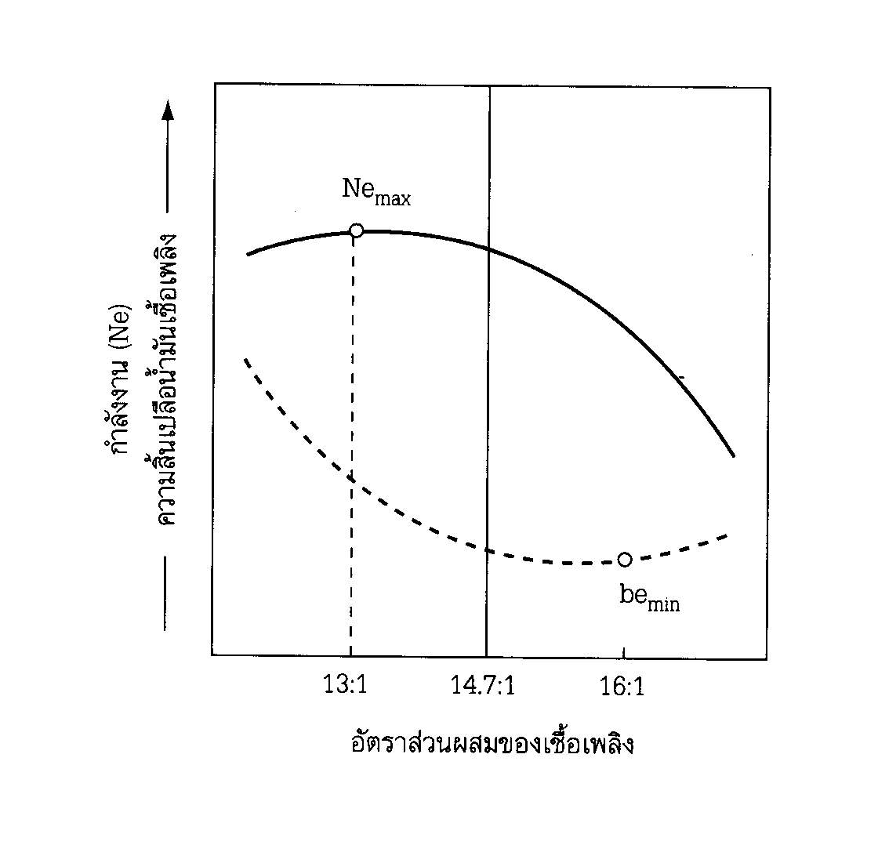
รูปที่ 4.1 อัตราส่วนผสมของเชื้อเพลิง VS ความสิ้นเปลืองน้ำมันเชื้อเพลิงและกำลังงานของเครื่องยนต์

4.1.3 อัตราส่วนผสมของเชื้อเพลิง VS ส่วนประกอบของไอเสีย
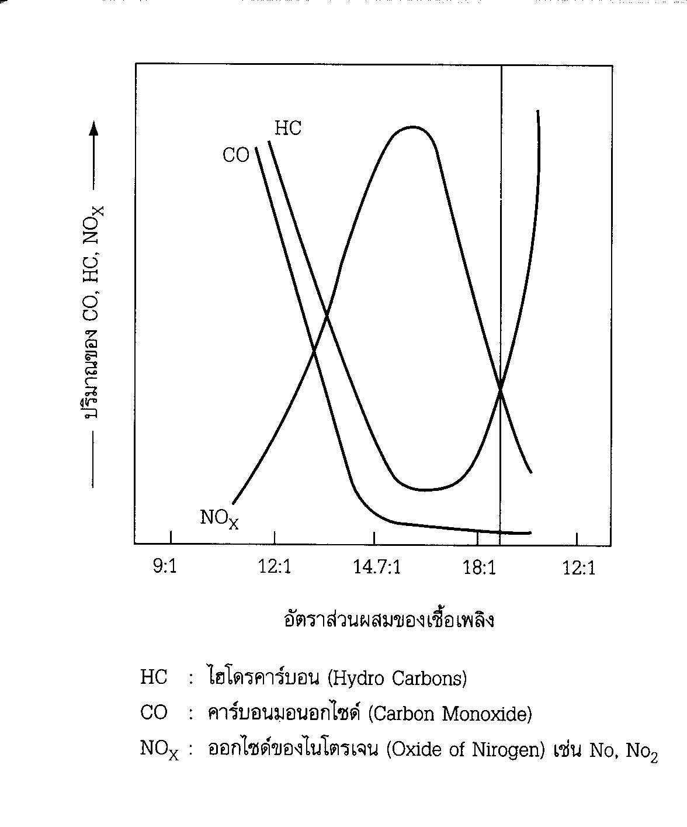
รูปที่ 4.2 อัตราส่วนผสมของเชื้อเพลิง VS ส่วนประกอบของไอเสีย

ในแก๊สไอเสียของเครื่องยนต์จะประกอบด้วยสารประกอบต่างๆ ที่เป็นพิษต่อร่างกายมนุษย์คือ
- แก๊สคาร์บอนมอนออกไซด์(Carbon Monoxide : CO)
- ออกไซด์ของไนโตรเจน(Oxide of Nitrogen : NO,NO₂)
- ไฮโดรคาร์บอน(Hydro Carbons : HC)
จากกราฟแสดงความสัมพันธ์ระหว่างส่วนผสมของเชื้อเพลิงกับส่วนประกอบของไอเสีย ซึ่งจะเห็นได้ว่าที่อัตราส่วนผสมหนาจะเกิดแก๊สคาร์บอนมอนออกไซด์(CO) และไฮโดรคาร์บอนมาก และที่ใกล้เคียงกับส่วนผสมตามทฤษฎี จะเกิดออกไซด์ของไนโตรเจน (NO_{x} ) มาก

4.2 ชนิดของระบบ EFI
ปัจจุบันแบ่งเป็น 2 แบบใหญ่ๆ โดยจะมีความแตกต่างกันตามวิธีของการวัดปริมาณอากาศที่บรรจุเข้ากระบอกสูบ ดังนี้
4.2.1 ระบบฉีดน้ำมันเชื้อเพลิงอิเล็กทรอนิกส์ แบบ D-Jetronic
ระบบฉีดน้ำมันเชื้อเพลิงอิเล็กทรอนิกส์ แบบ D-Jetronic หรือเรียกว่า EFI แบบ D เป็นระบบฉีดที่มีการควบคุมระยะเวลาในการฉีดน้ำมันเชื้อเพลิงของหัวฉีด โดยวิธีการวัดแรงดันของอากาศในท่อร่วมไอดี ด้วยตัวตรวจจับสุญญากาศ แล้วเปลี่ยนเป็นสัญญาณไฟฟ้าป้อนเข้าคอมพิวเตอร์ เพื่อกำหนดระยะเวลาในการฉีดของหัวฉีดที่เหมาะสมกับปริมาณอากาศที่บรรจุเข้ากระบอกสูบ
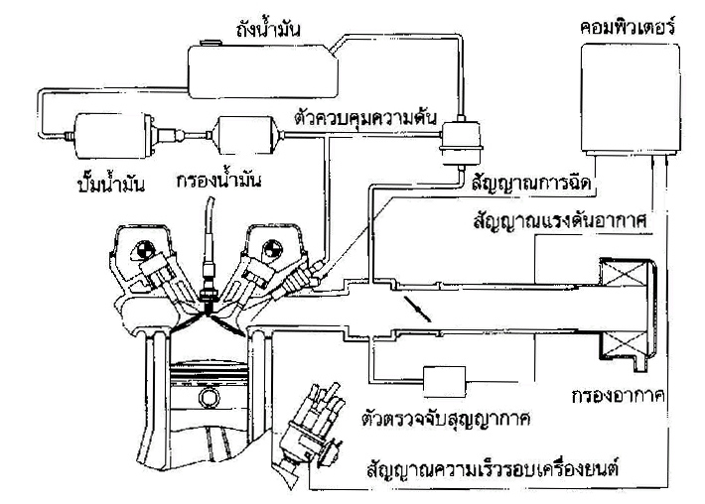
รูปที่4.3 ระบบฉีดน้ำมันเชื้อเพลิงอิเล็กทรอนิกส์ แบบ D-Jetronic

หลักการทำงาน
ขณะที่เครื่องยนต์มีความเร็วรอบต่ำ ลิ้นเร่งจะเปิดให้อากาศไหลผ่านเข้ากระบอกสูบน้อย ความดันของอากาศในท่อร่วมไอดีจะต่ำ(เป็นสุญญากาศมาก) ตัวตรวจจับสุญญากาศ(vacuum sensor) จะส่งสัญญาณไฟฟ้าที่สัมพันธ์กับแรงดันอากาศในท่อร่วมไอดีขณะนั้น ป้อนเข้าคอมพิวเตอร์ให้กำหนดระยะเวลาในการฉีดน้ำมันเชื้อเพลิงน้อย และในทางตรงกันข้าม หากลิ้นเร่งเปิดให้อากาศไหลเข้ากระบอกสูบมาก(ขณะเร่งเครื่องยนต์) ความดันอากาศในท่อร่วมไอดีจะสูงขึ้น(เป็นสุญญากาศน้อย) ตัวตรวจจับสุญญากาศจะส่งสัญญาณไฟฟ้าป้อนเข้าคอมพิวเตอร์ให้กำหนดระยะเวลาในการฉีดน้ำมันเชื้อเพลิงมากขึ้น

4.2.2 ระบบฉีดน้ำมันเชื้อเพลิงอิเล็กทรอนิกส์ แบบ L-Jetronic
ระบบฉีดน้ำมันเชื้อเพลิงอิเล็กทรอนิกส์ แบบ L-Jetronic หรือเรียกว่า EFI แบบ L เป็นระบบที่พัฒนามาจากระบบ EFI แบบ D-Jetronic ซึ่งมีการวัดปริมาณอากาศที่ไหลเข้ากระบอกสูบจากแรงดันอากาศในท่อร่วมไอดี แต่เนื่องจากปริมาตรกับแรงดันของอากาศมีสัดส่วนแปรผันไม่คงที่แน่นอน กล่าวคือ ปริมาตรของอากาศไม่แปรผันตรงกับแรงดัน ทำให้การวัดปริมาณอากาศจากค่าแรงดันไม่ค่อยตรง จึงเป็นเหตุให้คอมพิวเตอร์กำหนดระยะเวลาในการฉีดน้ำมันเชื้อเพลิงขาดความเที่ยงตรงไปด้วย จากเหตุผลดังกล่าว ในระบบฉีดแบบ L-Jetronic จะทำการวัดปริมาณอากาศที่ถูกดูดเข้ากระบอกสูบโดยตรง โดยใช้มาตรวัดการไหลของอากาศ(air flow meter) เป็นตัวตรวจจับปริมาณอากาศที่ถูกดูดเข้ากระบอกสูบ แล้วเปลี่ยนเป็นสัญญาณไฟฟ้าป้อนเข้าคอมพิวเตอร์ เพื่อกำหนดระยะเวลาในการฉีดน้ำมันเชื้อเพลิงที่เหมาะสม
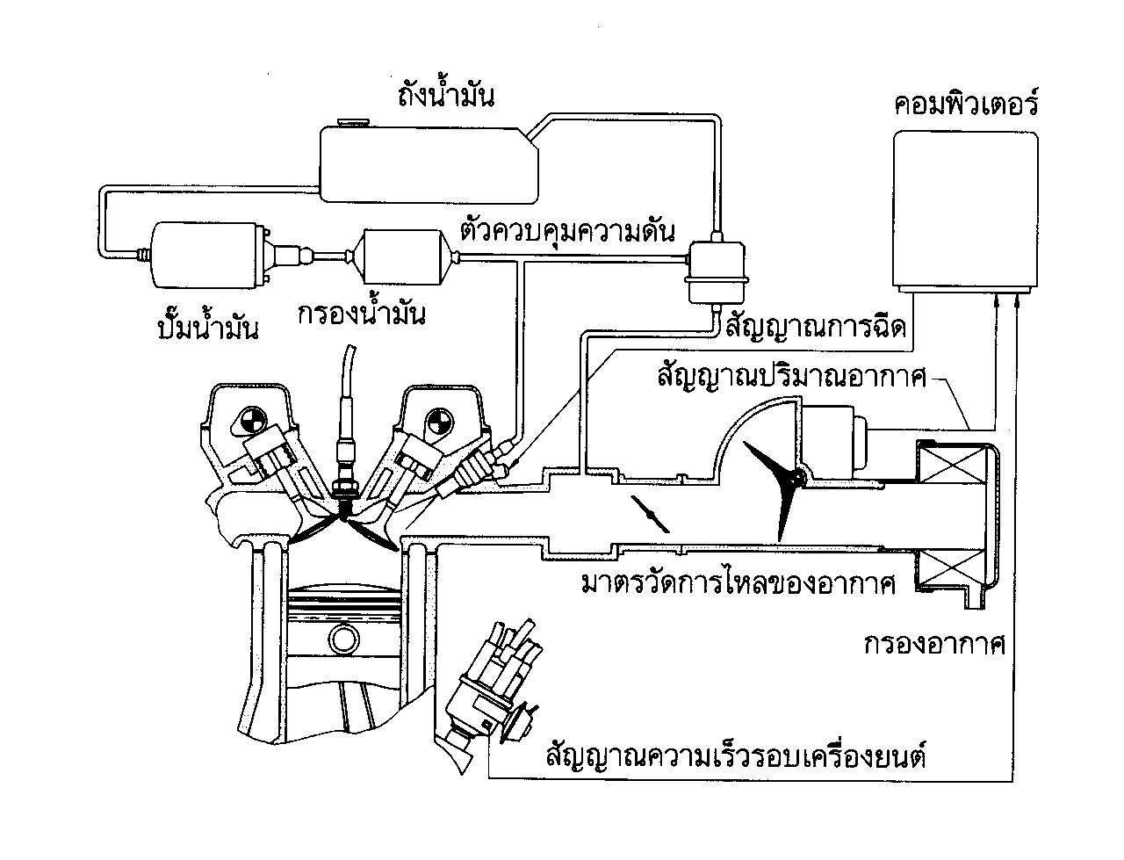
รูปที่4.4ระบบฉีดน้ำมันเชื้อเพลิงอิเล็กทรอนิกส์ แบบ L-Jetronic

4.3 การควบคุมจังหวะการฉีด
ในระบบ EFI แบบธรรมดา น้ำมันเชื้อเพลิงจะถูกฉีดเข้าไปผสมกับอากาศในท่อไอดีเป็นจังหวะๆ โดยหัวฉีดจะทำการฉีดน้ำมันเชื้อเพลิง 1 ครั้ง ต่อการหมุนของเพลาข้อเหวี่ยง 1 รอบ กล่าวคือ จะมีการฉีด 2 ครั้ง ต่อ 1 รอบการทำงานของเครื่องยนต์ การเริ่มต้นการฉีดจะถูกกำหนดด้วยสัญญาณการจุดระเบิดจากขั้วจานจ่าย หรือที่ขั้วลบของคอยส์จุดระเบิด ดังในรูปที่ 4.5
หน่วยควบคุมอิเล็กทรอนิกส์จะคอยจับสัญญาณการจุดระเบิดจากขดลวดปฐมภูมิของคอยส์จุดระเบิดซึ่งมีอยู่ 4 ครั้ง ต่อการหมุนของเครื่องยนต์ 4 สูบ สัญญาณการจุดระเบิดจะถูกเปลี่ยนเป็นสัญญาณคลื่นรูปสี่เหลี่ยม (rectangular pulse) จากนั้นจะถูกวงจรอิเล็กทรอนิกส์ลดจำนวนคลื่นลงเหลือครึ่งหนึ่ง คือ 2 ช่วงคลื่น สำหรับนำไปควบคุมจังหวะการฉีด ดังแสดงในรูปที่ 4.6
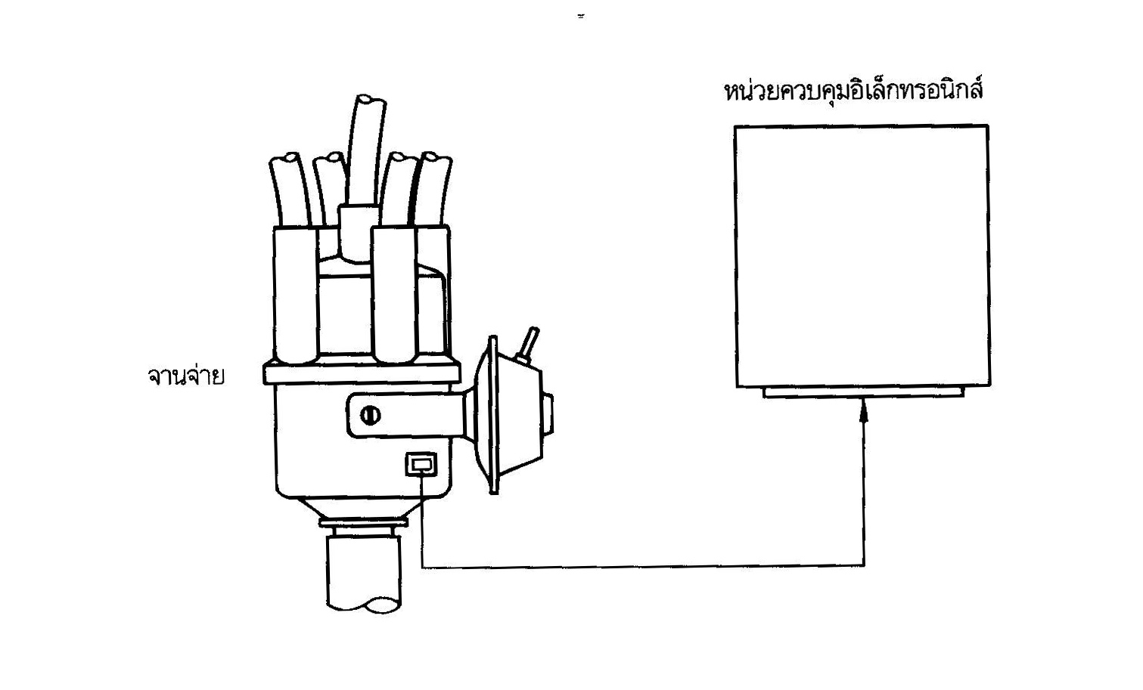
รูปที่ 4.5 สัญญาณการจุดระเบิด
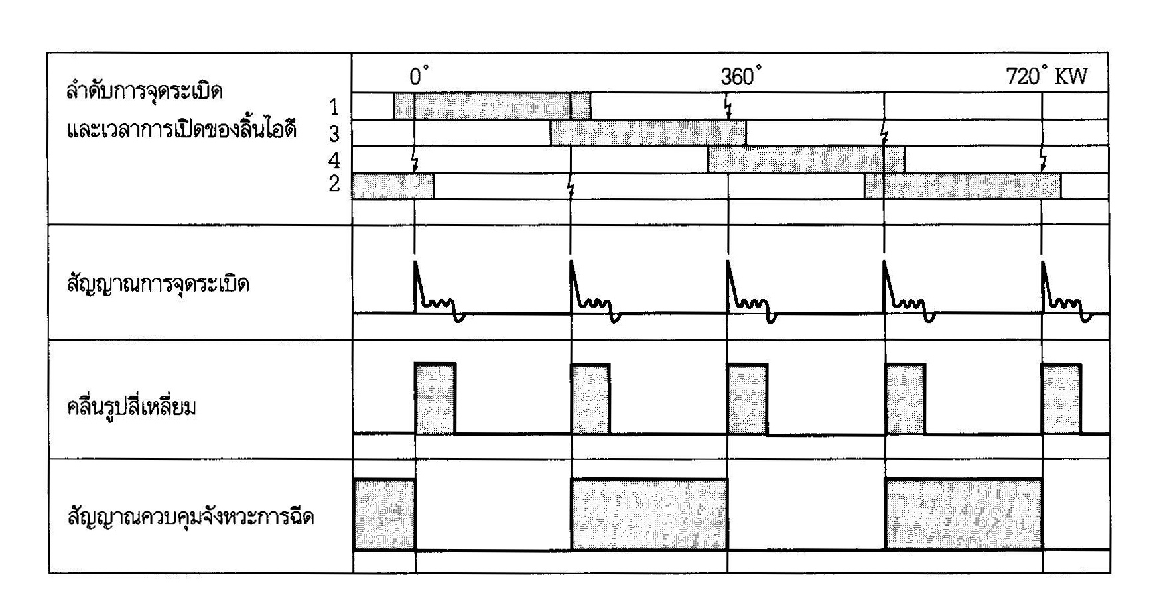
รูปที่ 4.6 การสร้างสัญญาณควบคุมจังหวะการฉีดของ ECU

การฉีดน้ำมันเชื้อเพลิงของหัวฉีดที่กำหนดโดย ECU ทั้ง 2 ครั้ง จะเป็นการฉีดพร้อมกันทุกสูบ โดยไม่คำนึงถึงลำดับการจุดระเบิดและตำแหน่งการ ปิด-เปิด ของลิ้นไอดี กรณีที่มีการฉีดในจังหวะอื่นที่ไม่ใช่จังหวะดูด ซึ่งลิ้นไอดีปิด จะไม่มีปัญหาเรื่องน้ำมันตกค้างในท่อไอดี เนื่องจากใน 1 รอบการทำงานของเครื่องยนต์ มีระยะเวลาที่น้อยมากพร้อมทั้งบริเวณท่อไอดีที่น้ำมันเชื้อเพลิงเข้าไปนั้น มีอุณหภูมิค่อนข้างสูง ดังนั้น น้ำมันเชื้อเพลิงที่ถูกฉีดออกมาจะถูกดูดเข้ากระบอกสูบในจังหวะดูดของรอบการทำงานต่อไป

4.4 การควบคุมระยะเวลาในการฉีด
การควบคุมระยะเวลาในการฉีดน้ำมันเชื้อเพลิงของ ECU จะประกอบด้วย การควบคุม 4 ส่วน ด้วยกันคือ
- การควบคุมระยะเวลาในการฉีดพื้นฐาน (basic injection time control)
- การแก้ไขระยะเวลาเพื่อความหนาของเชื้อเพลิง (enrichment correction)
- การแก้ไขระยะเวลาการในการฉีดจากค่าแรงดันไฟฟ้า (voltage correction)
- การตัดการฉีดน้ำมันเชื้อเพลิง (fuel cut)
ECU จะควบคุมระยะเวลาในการฉีดน้ำมันเชื้อเพลิง โดยรับสัญญาณไฟฟ้าจากตัวตรวจจับสัญญาณและสวิตซ์

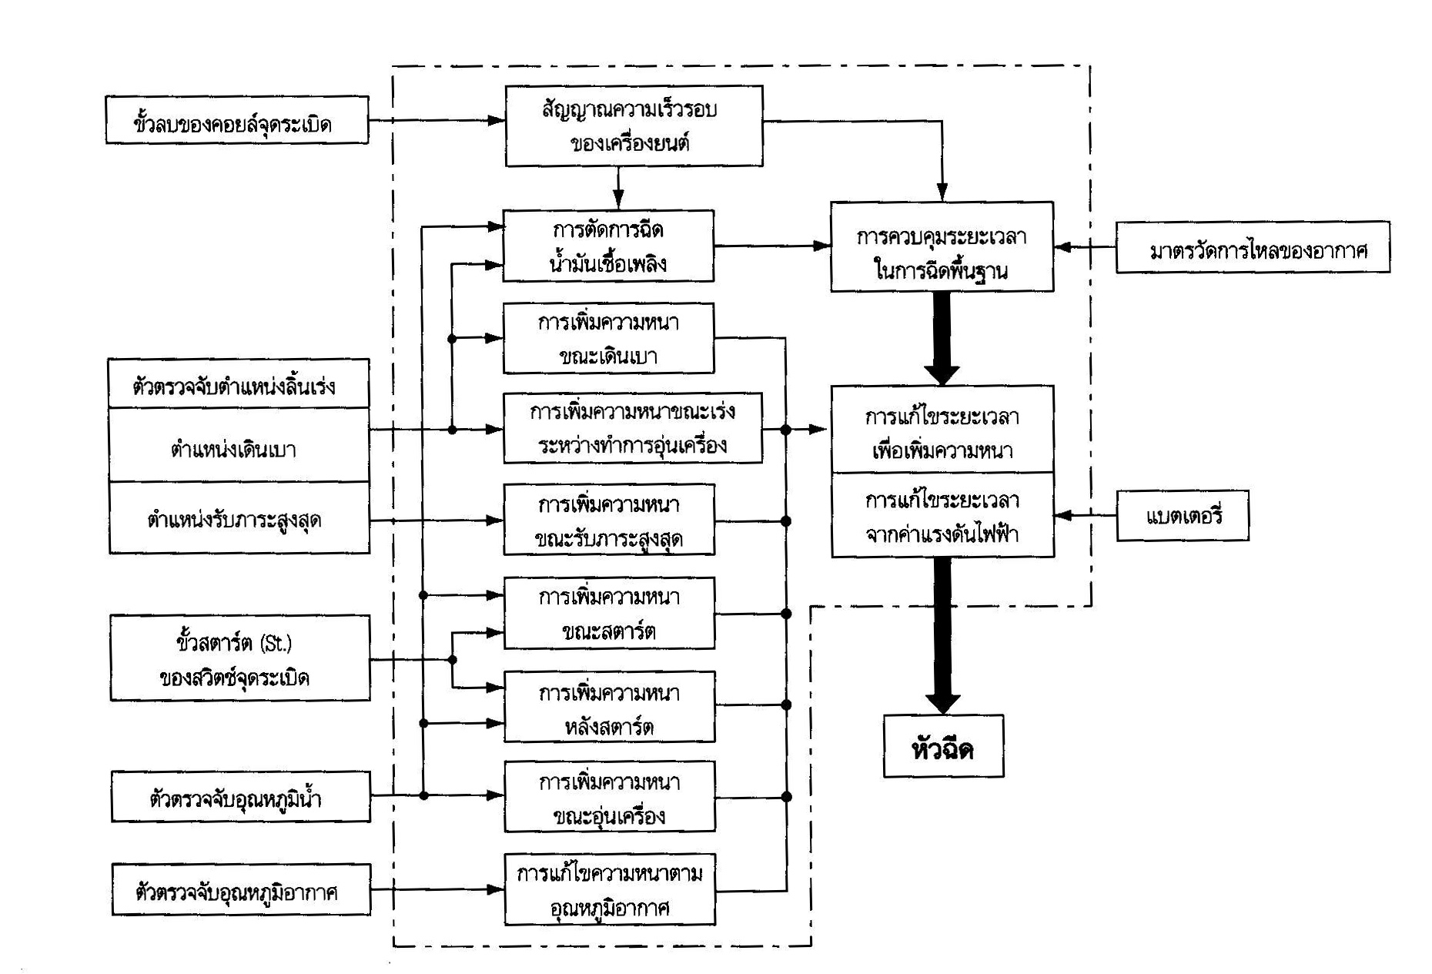
รูปที่ 4.7 แผนภูมิการควบคุมระยะเวลาในการฉีด

จากแผนภูมิ ECU จะคำนวณหาระยะเวลาในการฉีดพื้นฐานจากสัญญาณความเร็วรอบเครื่องยนต์ และสัญญาณไฟฟ้าจากมาตรวัดการไหลของอากาศ หลังจากนั้นระยะเวลาในการฉีดพื้นฐานจะถูกแก้ไขให้มีระยะเวลาในการฉีดมากขึ้น เพื่อเพิ่มความหนาของเชื้อเพลิงตามสภาวะการทำงานของเครื่องยนต์ โดยได้รับสัญญาณไฟฟ้าจากตัวตรวจจับตำแหน่งลิ้นเร่ง ตัวตรวจจับอุณหภูมิน้ำ ตัวตรวจจับอุณหภูมิอากาศ และสัญญาณการสตาร์ท และระยะเวลาในการฉีดที่ได้จะถูกแก้ไขเพิ่มเติมจากค่าแรงดันไฟฟ้าของแบตเตอรี่ที่เปลี่ยนไปจากค่าแรงดันตามปกติ (12 V) แล้วส่งไปยังหัวฉีดเพื่อทำการฉีดน้ำมันเชื้อเพลิง

ดังนั้นสามารถสรุปได้ว่า
ระยะเวลาในการฉีดทั้งหมด = ระยะเวลาในการฉีดพื้นฐาน + ระยะเวลาที่แก้ไขเพื่อเพิ่มความหนาของเชื้อเพลิง + ระยะเวลาที่แก้ไขจากค่าแรงดันไฟฟ้า
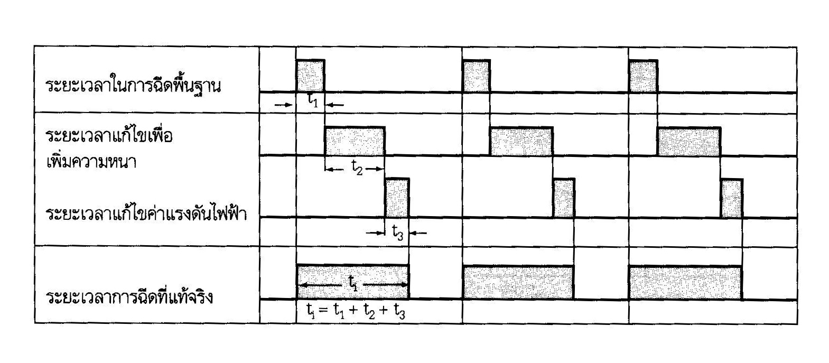
รูปที่ 4.8 แผนภูมิแสดงระยะเวลาในการฉีดน้ำมันเชื้อเพลิง

4.4.1 การควบคุมระยะเวลาในการฉีดพื้นฐาน
ในระบบ EFI แบบ D-Jetronic จากรูปที่ 4.3 คอมพิวเตอร์จะได้รับสัญญาณไฟฟ้าจากตัวจับสุญญากาศ และสัญญาณความเร็วรอบของเครื่องยนต์ (ในปัจจุบันจะได้รับสัญญาณความเร็วรอบจากตัวตรวจจับมุมเพลาข้อเหวี่ยง) และในระบบ EFI แบบ L-Jetronic จากรูปที่ 4.4 คอมพิวเตอร์จะได้รับสัญญาณไฟฟ้าจากมาตรวัดการไหลของอากาศและสัญญาณความเร็วรอบของเครื่องยนต์สัญญาณไฟฟ้าทั้งสองที่ป้อนเข้าคอมพิวเตอร์ จะเป็นสัญญาณที่ใช้สำหรับกำหนดระยะเวลาในการฉีดน้ำมันเชื้อเพลิงของหัวฉีด ระยะเวลาในการฉีดที่ได้จากสัญญาณทั้งสองนี้ จะเรียกว่า ระยะเวลาในการฉีดพื้นฐาน(basic injection time) ซึ่งเป็นระยะเวลาในการฉีดน้ำมันเชื้อเพลิง ที่ได้อัตราส่วนผสมของอากาศและน้ำมันเชื้อเพลิงตามทฤษฎี (14.7 : 1)
ตัวตรวจจับสุญญากาศ
คอมพิวเตอร์
ความเร็วรอบเครื่องยนต์
หัวฉีด
D-Jetronic
มาตรวัดการไหลของอากาศ
คอมพิวเตอร์
ความเร็วรอบเครื่องยนต์
หัวฉีด
L-Jetronic

รูปที่ 4.9 Diagram การควบคุมระยะเวลาในการฉีดพื้นฐาน

4.4.2 การแก้ไขระยะเวลาในการฉีดเพื่อเพิ่มความหนาของน้ำมันเชื้อเพลิง
การทำงานของเครื่องยนต์นั้นอยู่ในสภาวะต่างๆ ที่มีการเปลี่ยนแปลงไปตลอดเวลา ทำให้อัตราส่วนผสมของอากาศและน้ำมันเชื้อเพลิงที่จ่ายให้กับเครื่องยนต์ ต้องมีการเปลี่ยนแปลงไปตามสภาวะการทำงานเหล่านั้นด้วย ซึ่งทำให้อัตราส่วนผสมของอากาศและน้ำมันเชื้อเพลิงตามทฤษฎี ที่ได้จากระยะเวลาในการฉีดพื้นฐานไม่สามารถตอบสนองการทำงานของเครื่องยนต์ในทุกสภาวะได้ ดังนั้นจึงจำเป็นต้องมีการแก้ไขระยะเวลาในการฉีดน้ำมันเชื้อเพลิงให้มากขึ้นเพื่อให้ได้อัตราส่วนผสมที่หนาเพียงพอกับความต้องการของเครื่องยนต์ ด้วยเหตุนี้ในระบบ EFI จะมีอุปกรณ์สำหรับตรวจจับสภาวะการทำงานของเครื่องยนต์ที่เรียกว่า sensor เป็นตัวส่งข้อมูลการทำงานของเครื่องยนต์ในลักษณะของสัญญาณไฟฟ้าไปยังคอมพิวเตอร์ ให้เพิ่มระยะเวลาในการฉีดน้ำมันเชื้อเพลิงของหัวฉีดให้เหมาะสมกับสภาวะการทำงานต่างๆ ที่เกิดขึ้น
มาตรวัดการไหลของอากาศ
ตัวตรวจจับอุณหภูมิน้ำ
ตัวตรวจจับอุณหภูมิอากาศ
ตัวตรวจจับตำแหน่งลิ้นเร่ง
สัญญาณการสตาร์ท

คอมพิวเตอร์
หัวฉีด
ความเร็วรอบเครื่องยนต์

รูปที่4.10 Diagram การเพิ่มระยะเวลาในการฉีดน้ำมันเชื้อเพลิง

จากรูปที่ 4.10 จะมีสัญญาณการสตาร์ทของเครื่องยนต์ และตัวตรวจจับ(sensor) 3 ตัว เป็นตัวส่งข้อมูลทางไฟฟ้าเข้าคอมพิวเตอร์เพื่อให้เพิ่มระยะเวลาในการฉีดน้ำมันเชื้อเพลิง จากระยะเวลาในการฉีดพื้นฐาน
ตัวตรวจจับอุณหภูมิน้ำ(water temperature sensor) จะทำหน้าที่ส่งสัญญาณไฟฟ้าให้คอมพิวเตอร์เพิ่มระยะเวลาในการฉีดน้ำมันเชื้อเพลิง ให้เหมาะสมกับอุณหภูมิเครื่องยนต์ กล่าวคือ ระยะเวลาในการฉีดจะเพิ่มขึ้นเมื่อเครื่องยนต์อุณหภูมิต่ำ
ตัวตรวจจับอุณหภูมิอากาศ(air temperature sensor) จะทำหน้าที่ส่งสัญญาณไฟฟ้าให้คอมพิวเตอร์ปรับระยะเวลาในการฉีดน้ำมันเชื้อเพลิงให้เหมาะสมกับอุณหภูมิอากาศ กล่าวคือ ระยะเวลาในการฉีดจะเพิ่มขึ้น เมื่ออุณหภูมิของอากาศต่ำกว่าค่าที่กำหนด และระยะเวลาการฉีดจะลดลง เมื่ออุณหภูมิของอากาศสูงกว่าที่กำหนด
ตัวตรวจจับตำแหน่งลิ้นเร่ง(throttle sensor) จะทำหน้าที่ส่งสัญญาณไฟฟ้าให้คอมพิวเตอร์ปรับระยะเวลาในการฉีดน้ำมันเชื้อเพลิงให้เหมาะสมกับความเร็วรอบเครื่องยนต์ เช่น ขณะเดินเบา เร่งรอบ หรือ ขณะรับภาระ (load)สูงสุด
สัญญาณการสตาร์ท(starting signal) จะเป็นสัญญาณไฟฟ้าส่งให้คอมพิวเตอร์ ทำการเพิ่มระยะเวลาในการฉีดน้ำมันเชื้อเพลิง ในขณะสตาร์ทเครื่องยนต์

4.4.3 การแก้ไขระยะเวลาในการฉีดจากค่าแรงดันไฟฟ้า
การเปิดของเข็มหัวฉีดมีความไวสูงมาก แต่ยังมีความล่าช้าอยู่ โดยเฉพาะเมื่อค่าแรงดันไฟฟ้าแบตเตอรี่ต่ำลง เพราะว่าการเปิดของเข็มหัวฉีดจะขึ้นอยู่กับอำนาจแม่เหล็กจากขดลวดโซลีนอย์ ดังนั้นหากแรงดันไฟฟ้าที่ป้อนเข้าขดลวดโซลีนอยด์ของหัวฉีดลดลง ก็จะมีผลให้การเปิดของเข็มหัวฉีดช้าลง ซึ่งความล่าช้าที่เกิดขึ้นนี้ จะทำให้ระยะเวลาในการฉีดน้ำมันเชื้อเพลิงสั้นลงกว่าที่ได้จากการกำหนดของ ECU จึงจำเป็นต้องมีการแก้ไขระยะเวลาในการฉีดให้ยาวขึ้น เพื่อเป็นการชดเชยค่าแรงดันไฟฟ้าของแบตเตอรี่ที่ต่ำลง ดังตัวอย่างในกราฟข้างล่างนี้
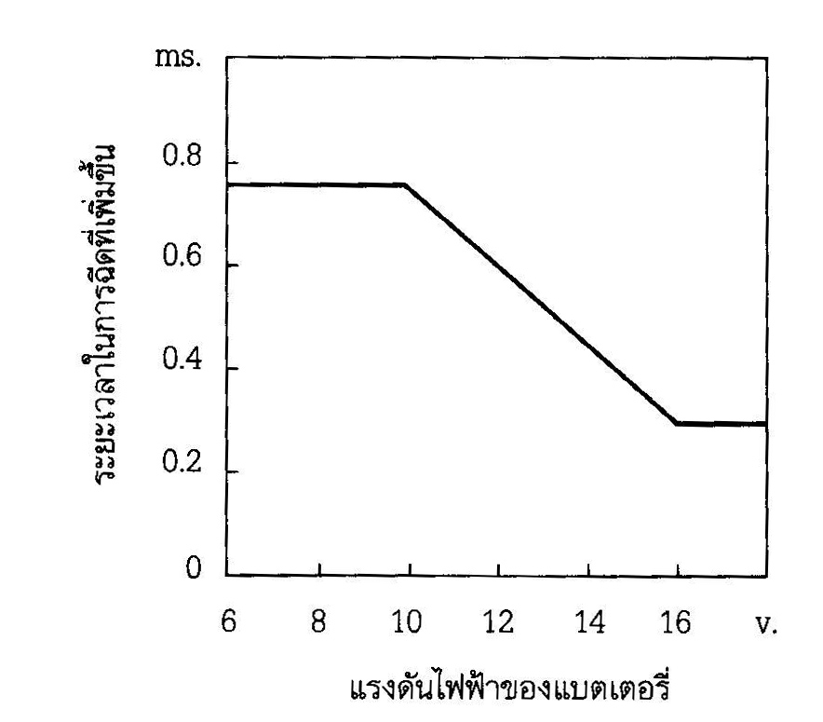

รูปที่ 4.11 กราฟแสดงการแก้ไขระยะเวลาในการฉีดจากค่าแรงดันไฟฟ้า

4.4.4 การตัดการฉีดน้ำมันเชื้อเพลิง
ECU จะควบคุมเพื่อตัดการฉีดน้ำมันเชื้อเพลิงของหัวฉีด ในบางสภาวะการทำงานของเครื่องยนต์ เพื่อความประหยัดน้ำมันเชื้อเพลิง และป้องกันเครื่องยนต์ชำรุด คือ
1. ขณะลดความเร็วรอบเครื่องยนต์อย่างทันทีทันใด เช่น ขณะเบรก หรือ ขับรถลงจากที่สูง ซึ่งเป็นสภาวะที่เครื่องยนต์ไม่ต้องการน้ำมันเชื้อเพลิง ECU จะตัดสัญญาณไฟฟ้าที่ป้อนเข้าหัวฉีด โดยได้รับข้อมูลทางไฟฟ้ามาจากตัวตรวจจับตำแหน่งลิ้นเร่ง (ตำแหน่งเดินเบา) และสัญญาณความเร็วรอบของเครื่องยนต์ กล่าวคือ หากเครื่องยนต์มีความเร็วรอบสูง แต่ลิ้นเร่งปิด ECU จะตัดน้ำมันเชื้อเพลิง สำหรับความเร็วรอบในการตัดการฉีดนั้น จะขึ้นกับอุณหภูมิน้ำหล่อเย็น
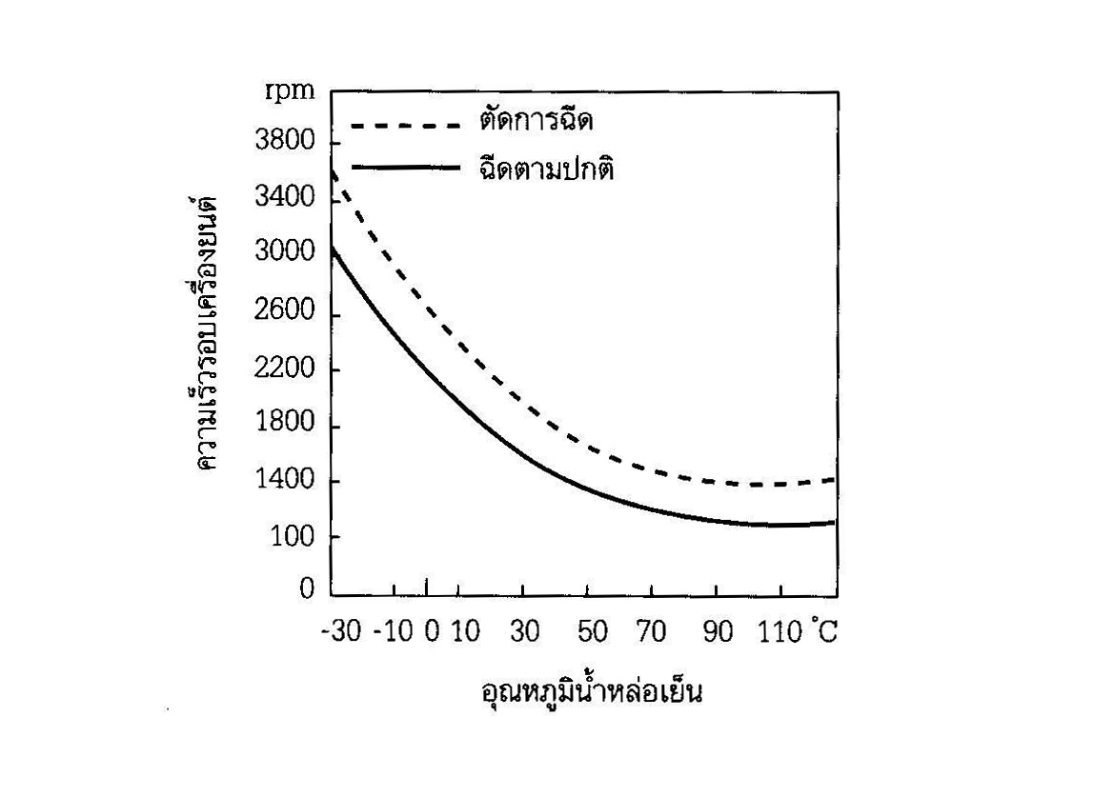
รูปที่ 4.12 กราฟแสดงการตัดการฉีดน้ำมันเชื้อเพลิง

จากกราฟ ที่อุณหภูมิหล่อเย็นต่ำ ความเร็วรอบในการตัดการฉีดน้ำมันเชื้อเพลิงจะอยู่สูง และลดต่ำลง เมื่ออุณหภูมิสูงขึ้นทั้งนี้เพื่อป้องกันการกระพือของเครื่องยนต์ ในการตัดการฉีดน้ำมันเชื้อเพลิงจะเป็นการตัดเพียงชั่วขณะเท่านั้น หลังจากความเร็วรอบของเครื่องยนต์ลดลงต่ำถึงค่าที่กำหนด ECU จะสั่งให้หัวฉีด ทำการฉีดน้ำมันเชื้อเพลิงตามปกติ เพื่อไม่ให้เครื่องยนต์ดับไป

2. เมื่อความเร็วรอบของเครื่องยนต์สูงเกินค่าที่กำหนด ECU จะทำการเปรียบเทียบความเร็วรอบของเครื่องยนต์กับความเร็วรอบที่กำหนดไว้ในหน่วความจำ หากเครื่องยนต์มีความเร็วรอบสูงเกินค่ากำหนด เช่น 6800 รอบ/นาที, 7500 รอบ/นาที (ขึ้นอยู่กับเครื่องยนต์ในแต่ละรุ่น) ECU จะตัดสัญญาณไฟฟ้าที่ป้อนเข้าหัวฉีด เพื่อป้องกันความเร็วรอบสูงเกินกำหนด ซึ่งจะทำให้เครื่องยนต์ชำรุดเสียหายได้ และเมื่อความเร็วรอบลดลงต่ำกว่าที่กำหนด หัวฉีดจึงกลับมาฉีดตามปกติ

4.5 ส่วนประกอบขอบระบบ EFI
ในระบบ EFI ทั้งแบบ Dและแบบ L จะประกอบด้วยอุปกรณ์ต่างๆ ที่สำคัญ หากแยกอุปกรณ์ต่างๆ เหล่านี้ไปตามหน้าที่การทำงาน จะสามารถแยกเป็นระบบย่อยๆ ได้ 3 ระบบ คือ
- ระบบเชื้อเพลิง(fuel system) ที่ประกอบด้วย ถังน้ำมัน ปั๊มน้ำมันเชื้อเพลิง กรองน้ำมันเชื้อเพลิง ท่อจ่ายน้ำมัน ตัวควบคุมความดันน้ำมัน หัวฉีดประจำสูบ และหัวฉีดสตาร์ทเย็น
- ระบบประจุอากาศ(air induction system) ที่ประกอบด้วย กรองอากาศ มาตรวัดการไหลของอากาศ เรือนลิ้นเร่ง ห้องประจุไอดี ท่อไอดี และลิ้นอากาศ
- ระบบควบคุมอิเล็กทรอนิกส์ ที่ประกอบด้วย หน่วยควบคุมอิเล็กทรอนิกส์หรือคอมพิวเตอร์ ตัวตรวจจับอุณหภูมิน้ำ ตัวตรวจจับอุณหภูมิอากาศ ตัวตรวจจับตำแหน่งลิ้นเร่ง และตัวตรวจจับสัญญาณ(sensor) อื่น ๆ
ดังจะแสดงให้เห็นในรูป 4.13 และ 4.14
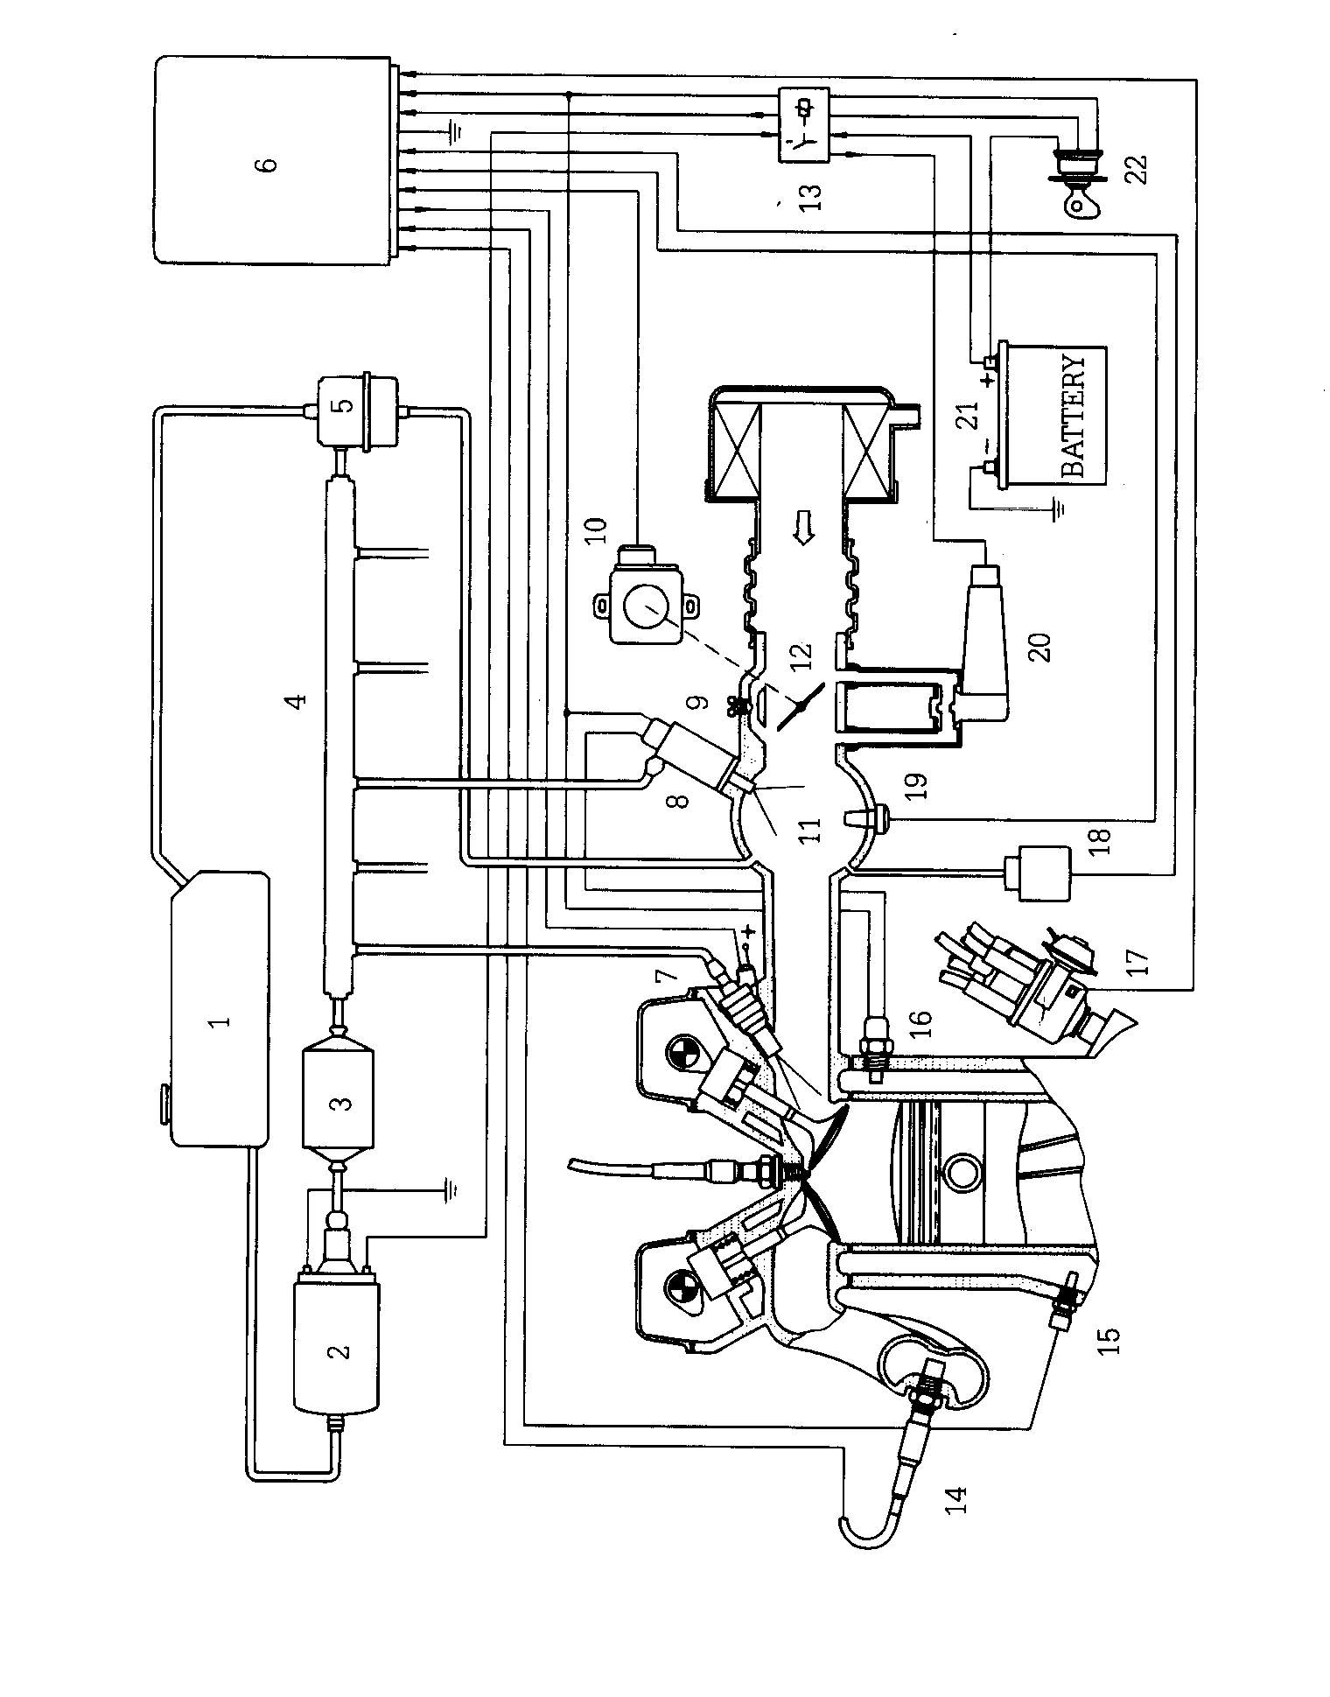

รูปที่ 4.13 ส่วนประกอบของระบบฉีดแบบ D-Jetronic

1. ถังน้ำมัน | 2. ปั๊มน้ำมันเชื้อเพลิง | 3. กรองน้ำมัน | 4. ท่อจ่าย | 5. ตัวควบคุมความดัน
6. คอมพิวเตอร์ | 7. หัวฉีดประจำสูบ | 8. หัวฉีดสตาร์ทเย็น | 9. สกรูปรับแต่งรอบเดินเบา | 10.ตัวตรวจจับตำแหน่งลิ้นเร่ง
11. ท่อร่วมไอดี | 12. ลิ้นเร่ง | 13. รีเลย์ | 14. ตัวตรวจจับปริมาณออกซิเจน | 15. ตัวตรวจจับอุณหภูมิน้ำ
16. สวิตซ์ควบคุมหัวฉีดสตาร์ทเย็น | 17. จานจ่าย | 18. ตัวตรวจจับสุญญากาศ | 19. ตัวตรวจจับอุณหภูมิอากาศ | 20.ลิ้นอากาศ
21. แบตเตอรี่ | 22. สวิตซ์จุดระเบิด
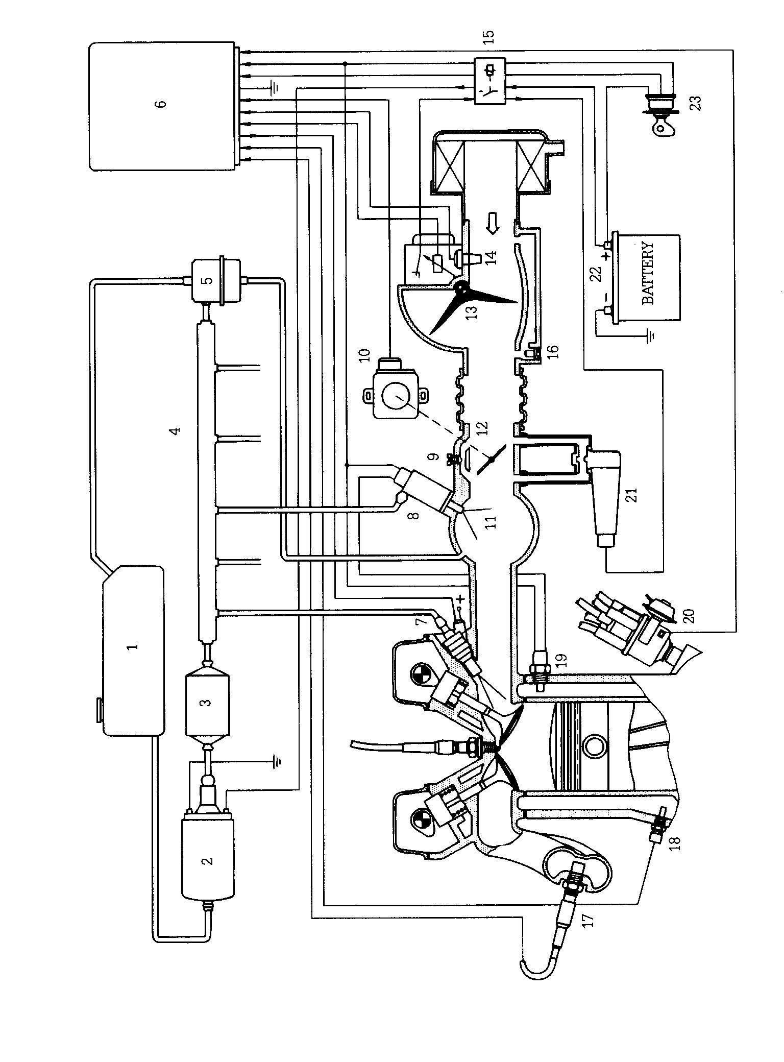

รูปที่ 4.14 ส่วนประกอบของระบบฉีดแบบ L-Jetronic
1. ถังน้ำมัน | 2. ปั๊มน้ำมันเชื้อเพลิง | 3. กรองน้ำมัน | 4. ท่อจ่าย | 5. ตัวควบคุมความดัน
6. คอมพิวเตอร์ | 7. หัวฉีดประจำสูบ | 8. หัวฉีดสตาร์ทเย็น | 9. สกรูปรับแต่งรอบเดินเบา | 10.ตัวตรวจจับตำแหน่งลิ้นเร่ง
11. ท่อร่วมไอดี | 12. ลิ้นเร่ง | 13. มาตรวัดการไหลของอากาศ | 14. ตัวตรวจจับอุณหภูมิอากาศ | 15. รีเลย์
16. สกรูปรับส่วนผสมเดินเบา | 17. ตัวตรวจจับปริมาณออกซิเจน | 18. ตัวตรวจจับอุณหภูมิน้ำ | 19. สวิตซ์ควบคุมหัวฉีดเย็น | 20.จานจ่าย
21. แบตเตอรี่ | 22. สวิตซ์จุดระเบิด

